

**書籍「科学と産業を支えた分析機器・科学機器遺産」頒布のご案内**

**業界の歴史の一端を学べる一冊です。**

社員教育にお役立ち!!

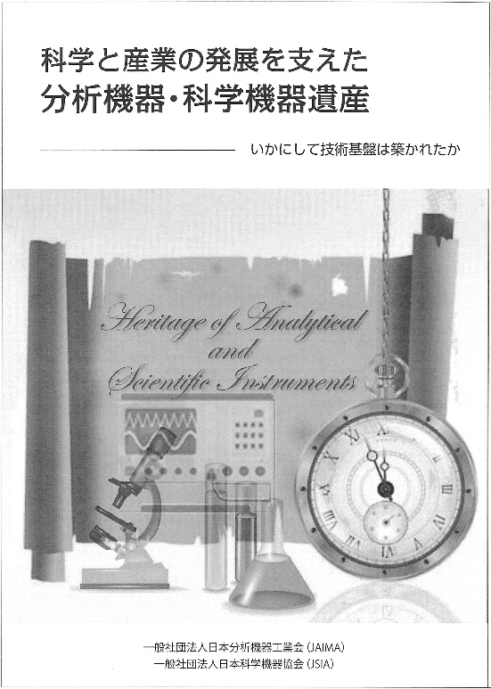　　　　一般社団法人日本分析機器工業会と一般社団法人日本科学機器協会は、日本国民の生活・経済・教育・文化に貢献した貴重な分析技術/分析機器や科学機器を文化的遺産として後世に伝えることを目的に、2012年から2016年までの五年間に亘り、「分析機器・科学機器遺産」の認定事業を実施いたしました。

本書は、五年間に認定した全77件の分析機器・科学機器遺産を詳しく解説、新たに有識者のコラムを書きおろし、日本の産業と業界との関りや遺産を通じた業界の歴史と意義を学べる本を目指し編纂いたしました。

このたびは、会員のみならず広く一般の方々へ、頒布いたします。ぜひ社内教育等にお役立てください。

お申込みは，下欄の申込書に所定事項をご記入

の上、Faxまたはメール([info@sia-tokyo.gr.jp](mailto:info@sia-tokyo.gr.jp))

＊本の形態：Ｂ５サイズ　約120ページ

カラー

にお願いいたします。

　　　　　　　　　　　　　　　　　　　　　　　　　　　＊お問合せは、（TEL：03-3661-5131）まで。

**お申込み先FAX：０３－３６６８－０３２４**

日本科学機器協会　事務局

**東（一社）日本科学機器協会　行**

**申　込　書**

この度、両会が刊行の書籍「科学と産業を支えた分析機器・科学機器遺産」を次の通り申込みます。

申込日：　　年　月　日

申込部数：　　　　部　×@1,620円（税込み）

**※送料は、当方負担致します（ただし、メール便となります）**

**※本の発送時に、請求書を同封いたします。振込み手数料はご負担ください。**

会社名　：

申込者（役職・氏名）：　　　　　　　　　　　　　　　　　㊞ Tel：

送付先住所：〒

2018.6.12